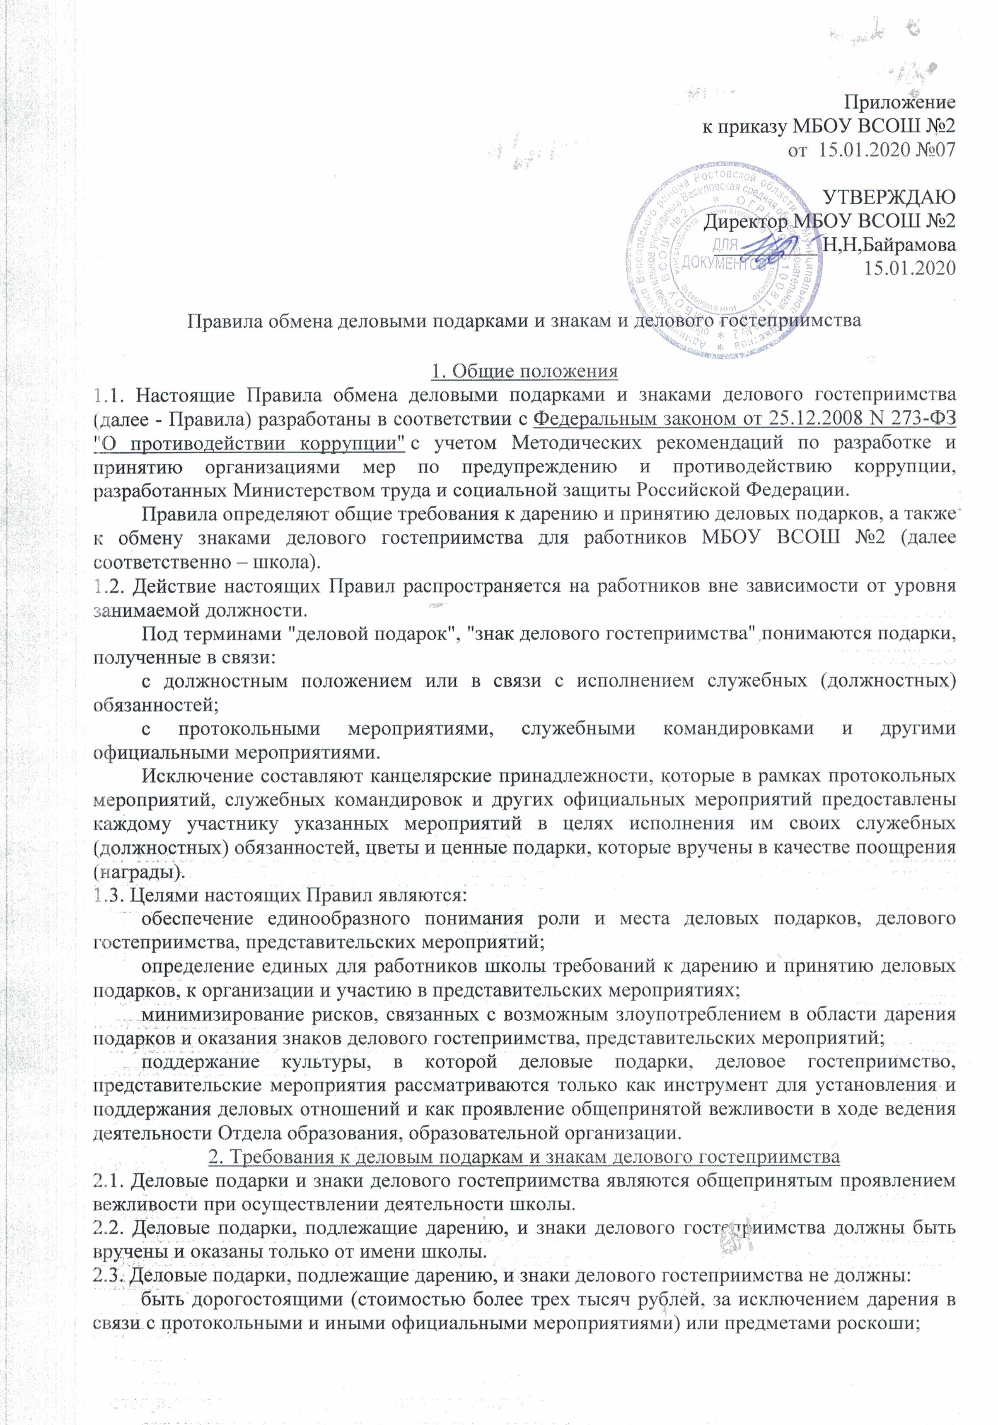

создавать для получателя подарка обязательства, связанные с его должностным положением или исполнением им должностных обязанностей;
представлять собой скрытое вознаграждение за услугу, действие или бездействие, попустительство или покровительство, предоставление прав или принятие определенных решений либо попытку оказать влияние на получателя с иной незаконной или неэтичной целью;
создавать репутационный риск для школы;
быть в форме наличных, безналичных денежных средств, ценных бумаг, драгоценных металлов.
2.4. Деловые подарки, подлежащие дарению, и знаки делового гостеприимства могут быть прямо связаны с установленными целями деятельности школы, с памятными датами, юбилеями, общенациональными, профессиональными праздниками.

3. Обязанности работников
3.1. Работники вправе получать деловые подарки, знаки делового гостеприимства только на официальных мероприятиях в соответствии с нормами антикоррупционного законодательства Российской Федерации и настоящих Правил.
3.2. Работники обязаны:
при получении делового подарка или знаков делового гостеприимства принять меры по недопущению возможности возникновения конфликта интересов;
в случае возникновения конфликта интересов или возможности возникновения конфликта интересов при получении делового подарка или знаков делового гостеприимства в установленном порядке уведомить об этом работодателя;
сообщить о получении делового подарка, сдать его в установленном порядке (за исключением канцелярских принадлежностей, которые в рамках протокольных мероприятий, служебных командировок и других официальных мероприятий предоставлены каждому участнику указанных мероприятий в целях исполнения им своих служебных (должностных) обязанностей, цветов и ценных подарков, которые вручены в качестве поощрения (награды).
3.3. Работникам запрещается:
в ходе проведения деловых переговоров, при заключении договоров, а также в иных случаях, когда подобные действия могут повлиять или создать впечатление об их влиянии на принимаемые решения, принимать предложения от организаций или третьих лиц о вручении деловых подарков и об оказании знаков делового гостеприимства;
просить, требовать, вынуждать организации или третьих лиц дарить им либо лицам, с которыми они состоят в близком родстве или свойстве, деловые подарки и (или) оказывать в их пользу знаки делового гостеприимства;
принимать подарки в форме наличных, безналичных денежных средств, ценных бумаг, драгоценных металлов.

4. Порядок уведомления работодателя о получении делового подарка, знака делового гостеприимства
4.1. Прием и регистрацию письменных уведомлений о получении деловых подарков и знаков делового гостеприимства (далее - уведомление) в связи с протокольными мероприятиями, служебными командировками и другими официальными мероприятиями обеспечивает председатель Постоянно действующей комиссии для принятия на учет вновь поступивших объектов основных средств, нематериальных активов, товарно-материальных ценностей, присвоения основным средствам уникального инвентарного номера, определения срока полезного использования основных средств и нематериальных активов (далее - Комиссия), действующей в школе.
4.2. Уведомление о получении подарка, знака делового гостеприимства составляется по форме, установленной в приложении к настоящим Правилам, не позднее трех рабочих дней со дня получения подарка.
К уведомлению прилагаются документы (при их наличии), подтверждающие стоимость подарка, знака делового гостеприимства (кассовый чек, товарный чек, иной документ об оплате или приобретении).
В случае если подарок, знак делового гостеприимства получен работником во время служебной командировки, уведомление представляется не позднее трех рабочих дней со дня возвращения работника из служебной командировки.
При невозможности подачи уведомления в указанные сроки по причине, не зависящей от работника, получившего подарок, знак делового гостеприимства, уведомление представляется не позднее следующего дня после ее устранения.
4.3. Уведомление составляется в двух экземплярах, один из которых возвращается работнику, представившему уведомление, с отметкой о регистрации, другой экземпляр остается в Комиссии.
Уведомления подлежат регистрации в соответствующем журнале регистрации.
4.4. Подарок, знак делового гостеприимства, стоимость которого подтверждается документами и превышает 3 тысячи рублей либо стоимость которого получившему его работнику неизвестна, сдается по согласованию с председателем Комиссии соответствующему материально ответственному лицу, который принимает его на хранение по акту приема-передачи не позднее пяти рабочих дней со дня регистрации уведомления в соответствующем журнале регистрации.
4.5. До передачи подарка, знака делового гостеприимства по акту приема-передачи ответственность в соответствии с законодательством Российской Федерации за утрату или повреждение подарка несет работник, получивший подарок.
4.6. В целях принятия к бухгалтерскому учету подарка в порядке, установленном законодательством Российской Федерации, определение его стоимости проводится на основе рыночной цены, действующей на дату принятия к учету подарка, или цены на аналогичную материальную ценность в сопоставимых условиях. Сведения о рыночной цене подтверждаются документально, а при невозможности документарного подтверждения - экспертным путем. Подарок возвращается сдавшему его работнику по акту приема-передачи в случае, если его стоимость не превышает 3 тысяч рублей.
4.7. Соответствующее материально ответственное лицо обеспечивает бухгалтерский учет подарка, принятого в установленном порядке, стоимость которого превышает 3 тысячи рублей.
4.8. Работник, сдавший подарок, может его выкупить, направив директору школы соответствующее заявление не позднее двух месяцев со дня сдачи подарка.
4.9. Соответствующее материально ответственное лицо в течение трех месяцев со дня поступления заявления, указанного в пункте 4.8 настоящих Правил, организует оценку стоимости подарка для реализации (выкупа) и уведомляет в письменной форме работника, подавшего заявление, о результатах оценки, после чего в течение месяца заявитель выкупает подарок по установленной в результате оценки стоимости или отказывается от выкупа.
4.10. В случае если в отношении подарка, знака делового гостеприимства не поступило заявление, указанное в пункте 4.8 настоящих Правил, директор школы с учетом рекомендаций Комиссии принимает решение о проведении оценки его стоимости для реализации (выкупа) и реализации подарка, осуществляемой в порядке, предусмотренном законодательством Российской Федерации.
4.11. В случае если подарок не выкуплен или не реализован, директор школы, с учетом рекомендаций Комиссии, принимает решение о повторной реализации подарка либо о его безвозмездной передаче на баланс благотворительной организации, либо о его уничтожении в соответствии с законодательством Российской Федерации.

5. Ответственность работников
5.1. Работники несут дисциплинарную, административную и иную, предусмотренную федеральными законами за неисполнение настоящих Правил, ответственность.

Приложение 1
к Правилам обмена деловыми подарками
и знаками делового гостеприимства
______________________________________________
______________________________________________
______________________________________________
(наименование замещаемой должности и Ф.И.О.
соответствующего материально ответственного
лица за прием подарка)
от ___________________________________________
______________________________________________
______________________________________________
(Ф.И.О. и наименование замещаемой должности)
______________________________________________
(адрес проживания (регистрации)
______________________________________________
(номер контактного телефона)
Уведомление о получении подарка
от "___" __________ 20__ г.
Извещаю о получении ___________________________________________________
(дата получения)
подарка(ов) на ____________________________________________________________
(наименование протокольного мероприятия, служебной
командировки, другого официального мероприятия,
место и дата проведения)
Наименование подарка | Характеристика подарка, его описание | Количество предметов | Стоимость в рублях <*>
1.
2.
3.
Итого
Приложение: ____________________________________________ на ___ листах.
(наименование документа)
Работник, представивший
уведомление _________ ______________________ "__" _____ 20__ г.
(подпись) (расшифровка подписи)
Председатель
комиссии _________ ______________________ "__" _____ 20__ г.
(подпись) (расшифровка подписи)
Регистрационный номер в журнале регистрации уведомлений _______________
"__" _________ 20__ г.
--------------------------------
<*> Заполняется при наличии документов, подтверждающих стоимость
подарка.

Приложение 2
к Правилам обмена деловыми подарками
и знаками делового гостеприимства

ЖУРНАЛ РЕГИСТРАЦИИ УВЕДОМЛЕНИЙ О ПОЛУЧЕНИИ
ПОДАРКОВ

N п/п | Ф.И.О., замещаемая должность, специальное звание (классный чин) | Дата и обстоятельства получения | Характеристика подарка | Количество предметов | Стоимость подарка  (в рублях)* | Дата регистрации уведомления | Место хранения
1 | 2 | 3 | 4 | 5 | 6 | 7 | 8

